**第四单元 《地球的运动》**

**相关教材内容链接：**

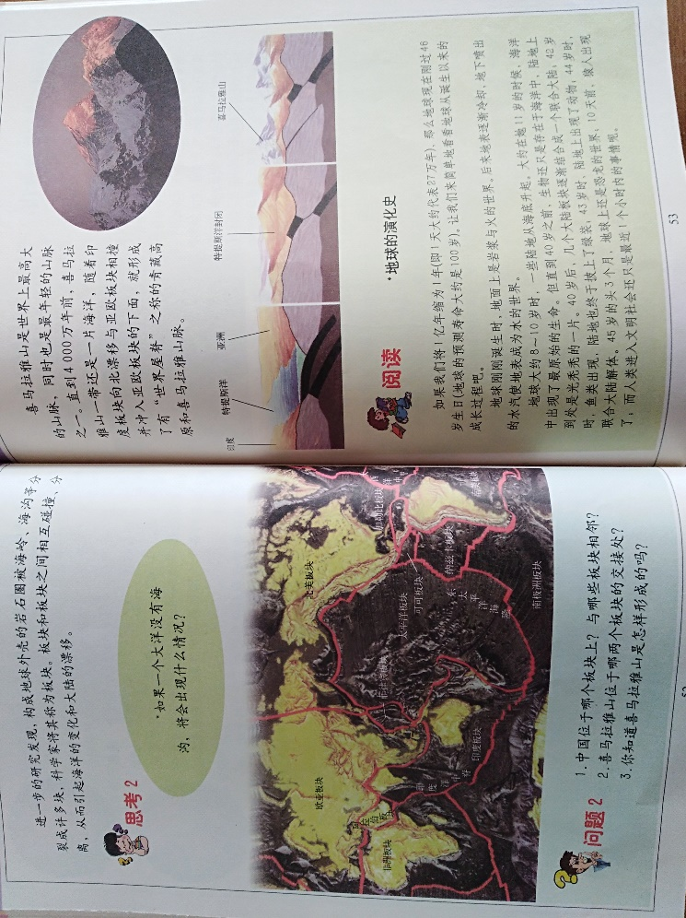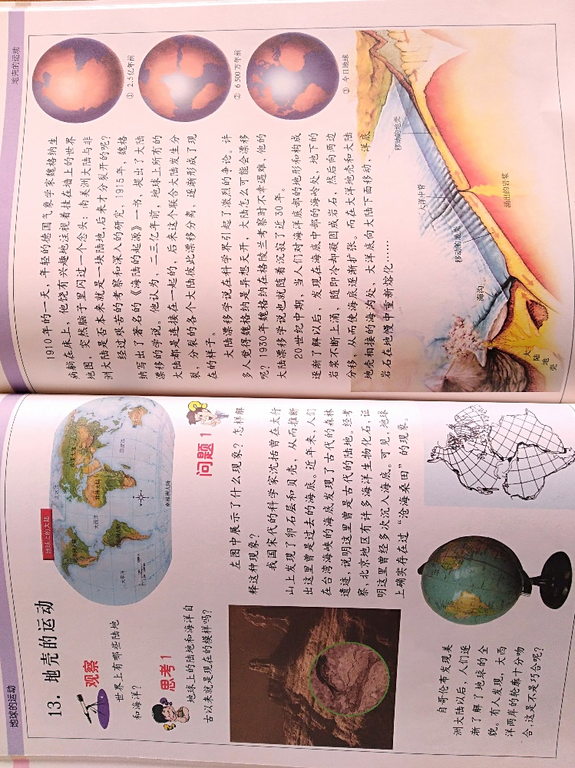同学们，今天我们复习的是首师大版六年级科学上册教材第50页至60页的内容。包括第13课《地壳的运动》、第14课《地震和火山》、第15课《地表的变化》。在这一单元， 我们常采用建立模型和模拟实验的方法进行学习。例如我们通过拼摆各个大陆的模型，认识了大陆漂移学说；通过观察地球内部构造的模型，了解了地球内部结构；我们还通过模拟实验的方法更深入的认识了地震、火山的成因，即地震是由于板块挤压或断裂造成的，火山是在地球内部巨大的压力的作用下，地下的岩浆喷涌形成的；我们还通过模拟实验认识到了流水、风、人类活动对地表形态的影响，并学习了一些防震减灾的知识。建议同学们把自己感兴趣的内容和家长说一说，或者绘制思维导图进行复习。

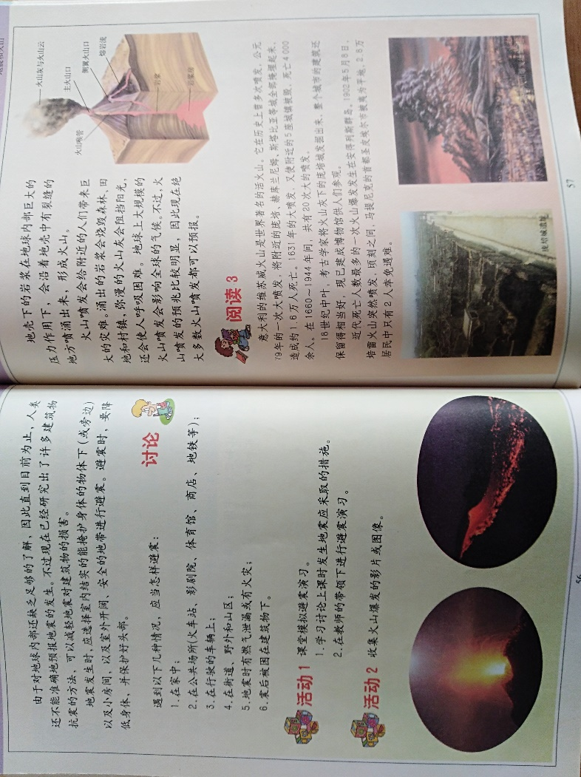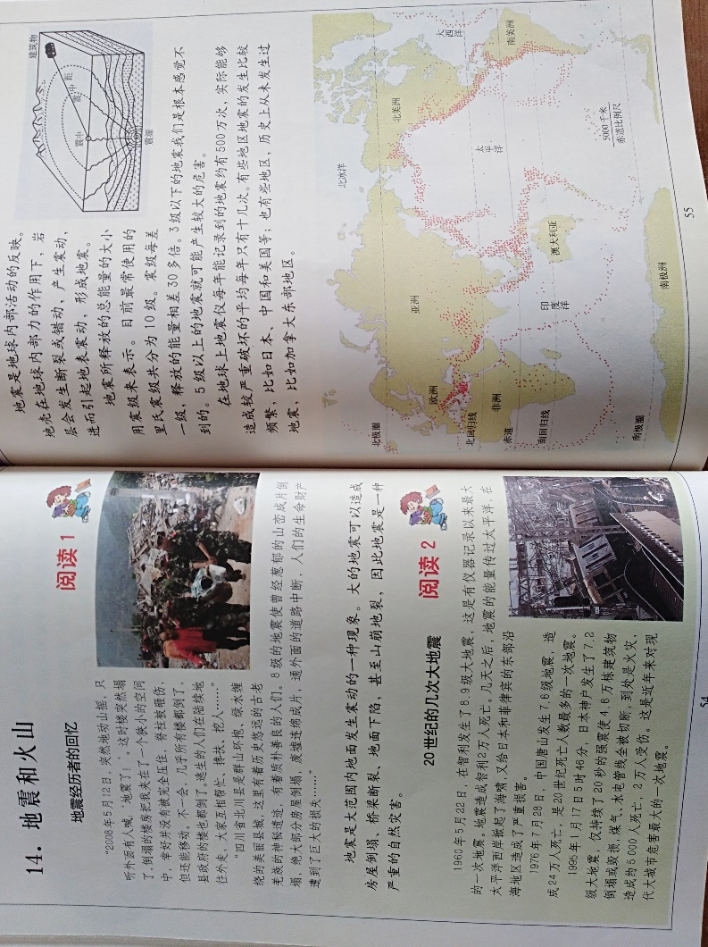

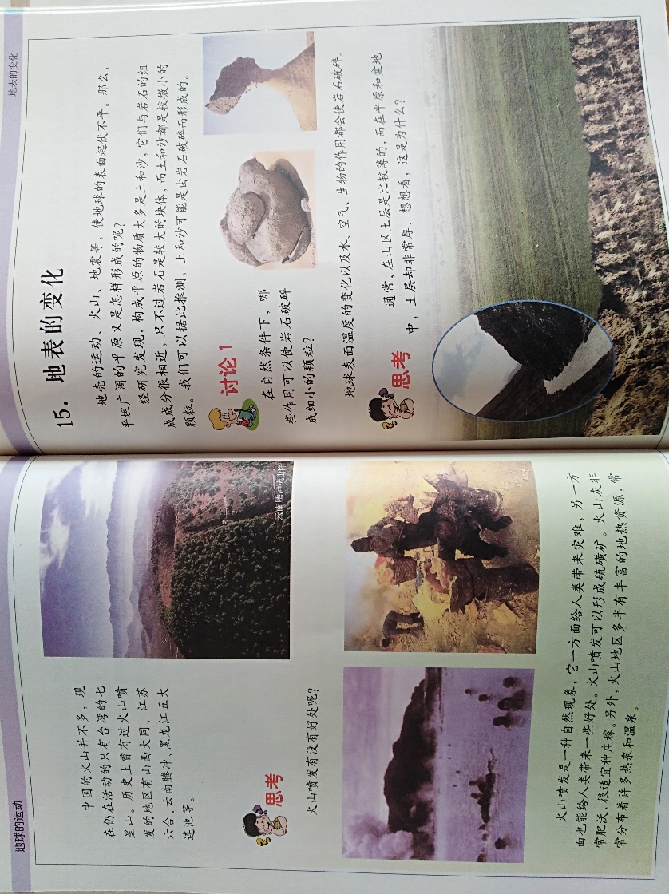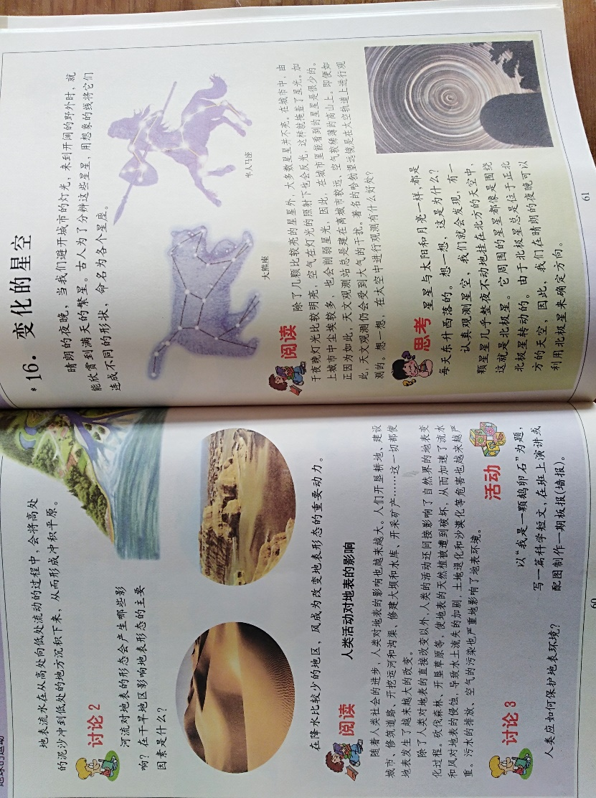

**相关视频内容链接：**

如果你想生动的了解这些内容，登陆北京数字学校的网站，选择小学-科学-六年级上册的第13课《地壳的运动》、第14课《地震和火山》和第15课《地表的变化》的相关内容。这些肯定会对你把握这部分知识有所帮助。

**知识要点：**

今天我们主要复习的是：通过建构模型和模拟实验，了解人类对地壳运动的认识过程，知道地壳是不断运动的；认识地震、火山的成因；知道地表的变化与地壳的运动、水和空气等有关系，知道人类的活动能对地表造成影响。